Муниципальное казённое дошкольное образовательное учреждение «Детский сад № 1 п. Алексеевск».

Конспект занятия по рисованию в подготовительной группе
«Рисуем лето».

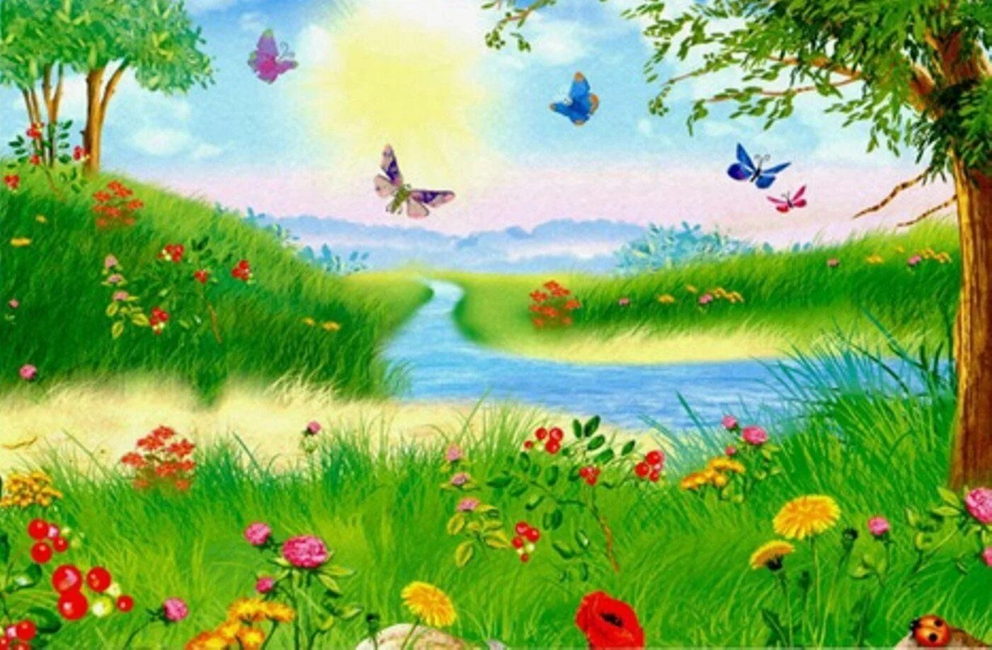

Воспитатель: Тарасова А.В.

Программное содержание:
Образовательные: формировать умение детей отражать свои впечатления о лете (передавать содержание песни) в рисунке, располагая изображения на широкой полосе: выше, ниже по листу (ближе, дальше). Закреплять приемы работы кистью и красками, умение составлять нужные оттенки цвета на палитре, используя для смешивания белила и акварель. Учить рассказывать о том, что нарисовали.
Развивающие: развивать чувство ритма, цвета, композиции.
Воспитательные: воспитывать любовь к природе.
Материалы: алльбомы для рисования, фломастеры, восковые мелки, цветные карандаши.
I. Организационный момент.
Воспитатель: Ребята, послушайте стихотворение и скажите, о чем мы сегодня будем вести беседу.
Если дует ветер теплый, хоть и с севера,
Если луг – в ромашках и комочках клевера,
Бабочки и пчелы над цветами кружатся,
И осколком неба голубеет лужица,
И ребячья кожица словно шоколадка…
Если от клубники заалела грядка –
Верная примета: наступило…
Дети: Лето.
Воспитатель: Верно. Сегодня мы поговорим о лете. Лето- это чудесная пора. В это время года можно долго гулять на улице с друзьями, отдыхать, загорать на солнце, купаться, поехать на море, кататься на велосипеде, роликах, самокате. Но к сожалению, лето закончилось. На смену ему спешит красавица осень. И мы с вами непременно должны вспомнить, как вы отдыхали этим летом.
II. Основная часть.
Выслушать ответы детей.
Воспитатель: Ребята, все взрослые и дети любят отдыхать на природе, а давайте вспомним как нужно беречь природу!
Дети: Относиться к природе нужно бережно: не ломать веточки у деревьев, не рвать цветы. Не разбрасывать мусор, не загрязнять водоемы.
Воспитатель: А вы знаете, что многие художники очень любили лето и изображали его на своих полотнах. (показ картин)
Воспитатель: Мы сейчас посмотрели картины великих художников и увидели какими яркими красками они передавали красоту природы летом. Давайте тоже нарисуем лето! Но прежде разомнем наши пальчики.

Пальчиковая гимнастика «Солнышко»
Свети, свети, солнышко! (скрестить руки)
На зеленое полюшко (загибают пальцы по одному)
На белую пшеницу,
На чистую водицу,
На наш садочек,
На аленький цветочек.
Воспитатель: Дети каждый из вас сейчас будет художником и нарисует
свою картину, а потом мы сделаем выставку из ваших работ. И каждый сможет дать название своей картине.
Самостоятельная работа детей.
Воспитатель рисует вместе с детьми и
помогает детям, которые затрудняются.
(Звучит музыка: детские песни про лето)

Воспитатель: Ребята, скажите, что мы с вами сейчас рисовали? Вам понравилось сегодня наше занятие? Что вам понравилось? А что для вас было трудным?
Ответы детей:
Воспитатель: И мне понравилось, как вы отвечали на вопросы, рисовали. Молодцы! Спасибо!
- Ребята! А какое время года наступило?
Дети: осень.
Воспитатель: А вам нравится осень? На следующем занятии мы поговорим с вами об осени.
